江苏省仪征中学2020-2021学年度第二学期高二生物学科导学单
备课组：高二生物 授课时间： 3.31 内容:微生物分离和培养 研制人：谢涛 审核人：张远忠
【学习目标】1.微生物接种
2.微生物纯化
【学习重点】 牛肉膏-蛋白胨培养基
【学习难点】 微生物的培养和纯化
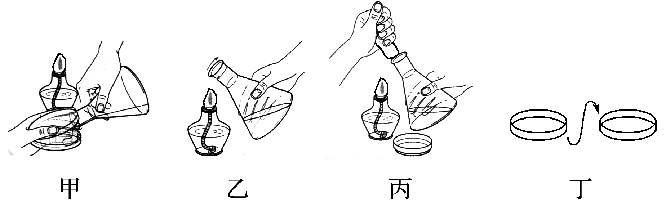
【导学】三、大肠杆菌的纯化培养
1.制备牛肉膏蛋白胨固体培养基
①操作步骤
②倒平板的方法及注意事项
【导练】a．请用文字和箭头写出正确的倒平板操作流程：______________________________。
b．甲、乙、丙中的灭菌方法是____________________。
c．丁中的操作需要等待__________________才能进行。
2.纯化大肠杆菌的方法
①纯化培养原理
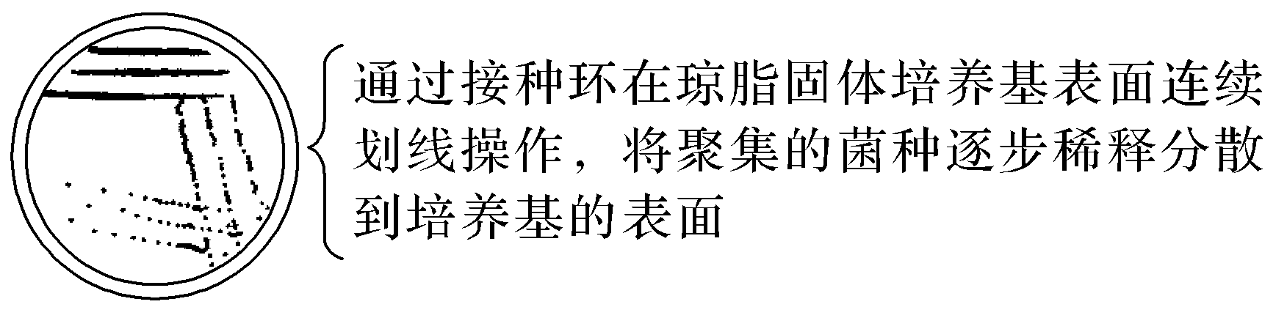
②纯化大肠杆菌的关键步骤
③常用的微生物接种方法有两种
a．平板划线法。
b．稀释涂布平板法：
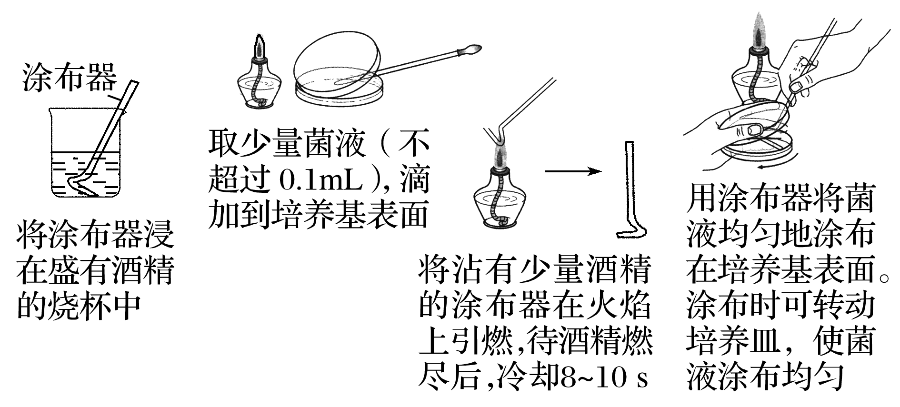
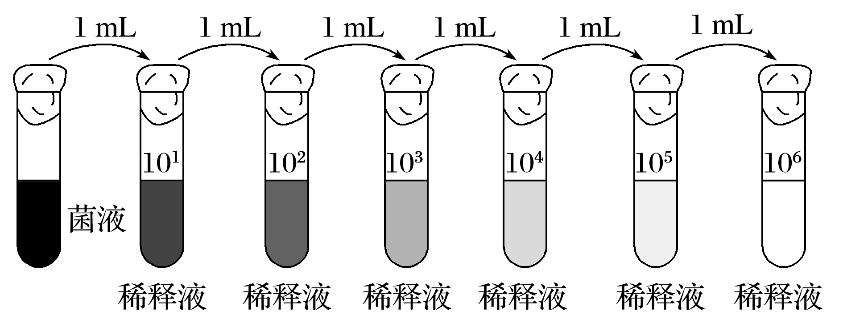
系列稀释操作(如图所示)： 涂布平板操作(如图所示)：

3.菌种的保存方法？
【导思】1.(选修1P15“旁栏思考”)无菌技术除了用来防止实验室的培养物被其他外来微生物污染外，还有什么作用？

2.(选修1P18“旁栏小资料”改编)微生物的接种方法只有平板划线法和稀释涂布平板法吗？微生物接种的核心是什么？

3.(选修1P17“倒平板操作”)为什么需要使锥形瓶的瓶口通过火焰？平板冷凝后，为什么要将平板倒置？
提示

4.(选修1P17“讨论T4”)在倒平板的过程中，如果不小心将培养基溅在皿盖与皿底之间的部位，这个平板还能用来培养微生物吗？为什么？

5.平板划线法在做第二次以及其后的划线操作时，为什么总是从上一次划线的末端开始划线？目的是什么？

作业：活页分册P8

